GaussDB数据库健康诊断报告

巡检人：吕国泰
巡检日期：2026年05月22日

目录
第一章 总结 3
第二章 系统概况 4
2.1. 操作系统版本检查 4
2.2. 数据库版本检查 4
2.3. cpu核数信息 4
第三章 总体情况 5
3.1. 集群运行情况 6
3.2. 磁盘空间概况 6
第四章 高可用检查 8
4.1. 集群高可用状态检查 8
4.2. CPU一天使用信息 8
4.3. 数据库运行状态 16
4.4. 复制槽状态 18
第五章 参数检查 18
5.1. 函数运行状态检查 18
5.2. 数据库信息检查 18
5.3. gs_collector信息收集 19
第六章 系统管理维护 19
6.1. 大表检查 19
6.2. 未使用的索引 22
6.3. 索引建议 23
6.4. 表膨胀检查 23

总结
本次巡检的总结如下：
- 数据库整体状态良好。
- 日志：
DN日志发现 EPG_DICTIONARY 表存在行锁竞争，业务 SQL 使用 FOR UPDATE NOWAIT 获取 DICT_CODE='99990001' 行锁时失败。
该问题通常由并发事务未提交或应用多线程同时锁定同一业务记录导致，建议排查应用并发逻辑和长事务，必要时增加重试机制或调整锁等待策略；其他日志暂未发现异常情况。
- 实例状态：
各实例状态无异常。
- 磁盘：
磁盘空间充足。
- standby：
各备节点与Master主节点数据同步正常。
- 内存：
检查主节点内存使用率67.19%，内存使用情况良好。
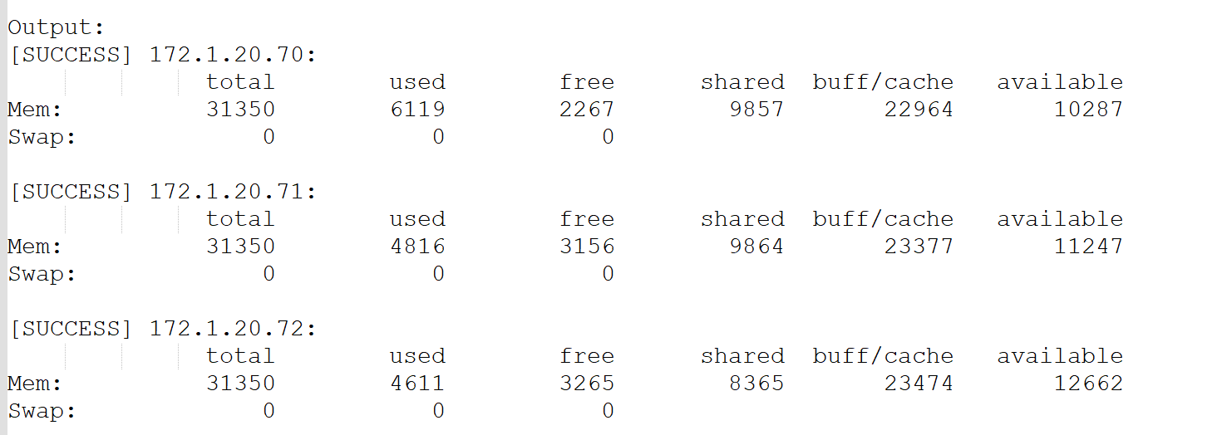
- 数据库信息：
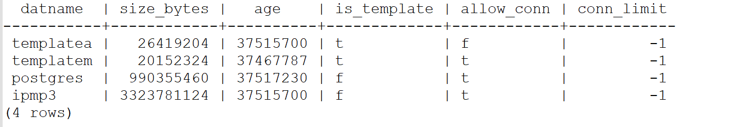

系统概况

操作系统版本检查
检查结果：
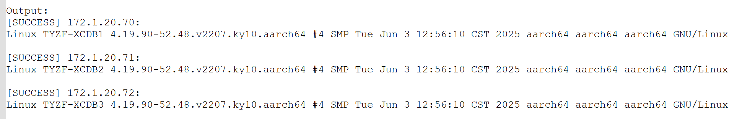

数据库版本检查

cpu核数信息
Master节点：
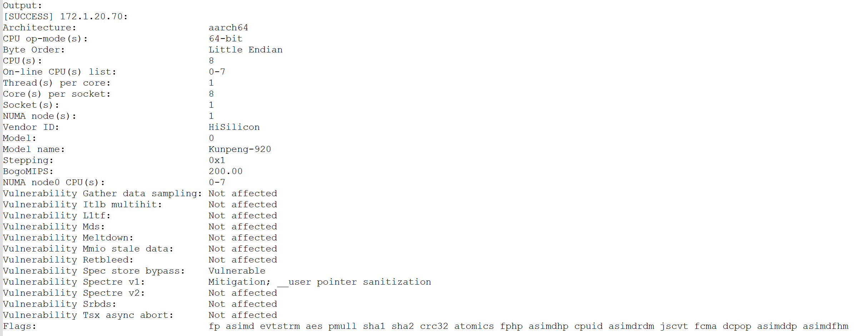
Standby节点：
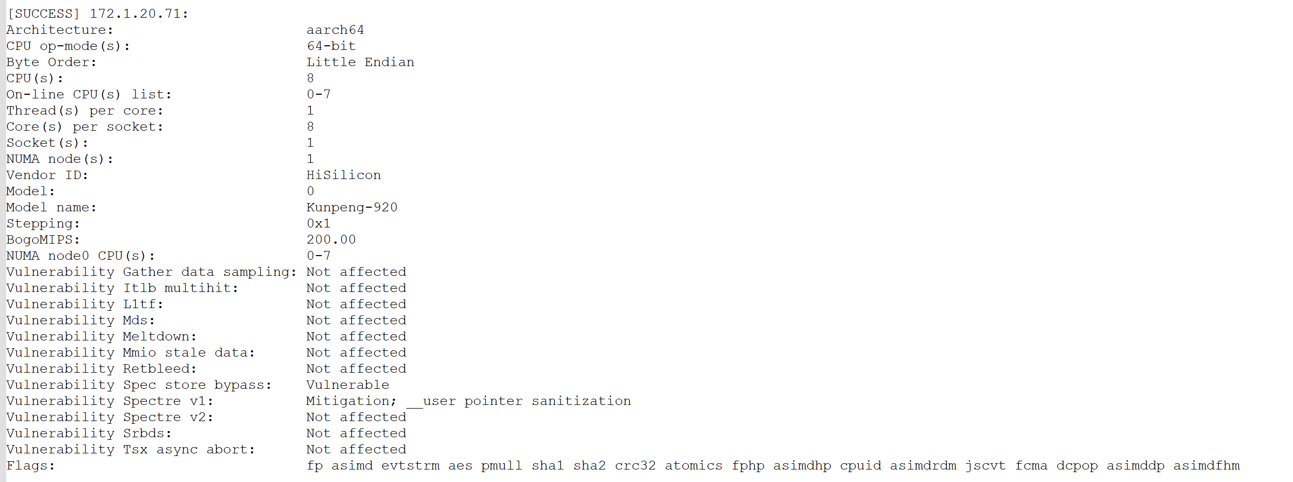
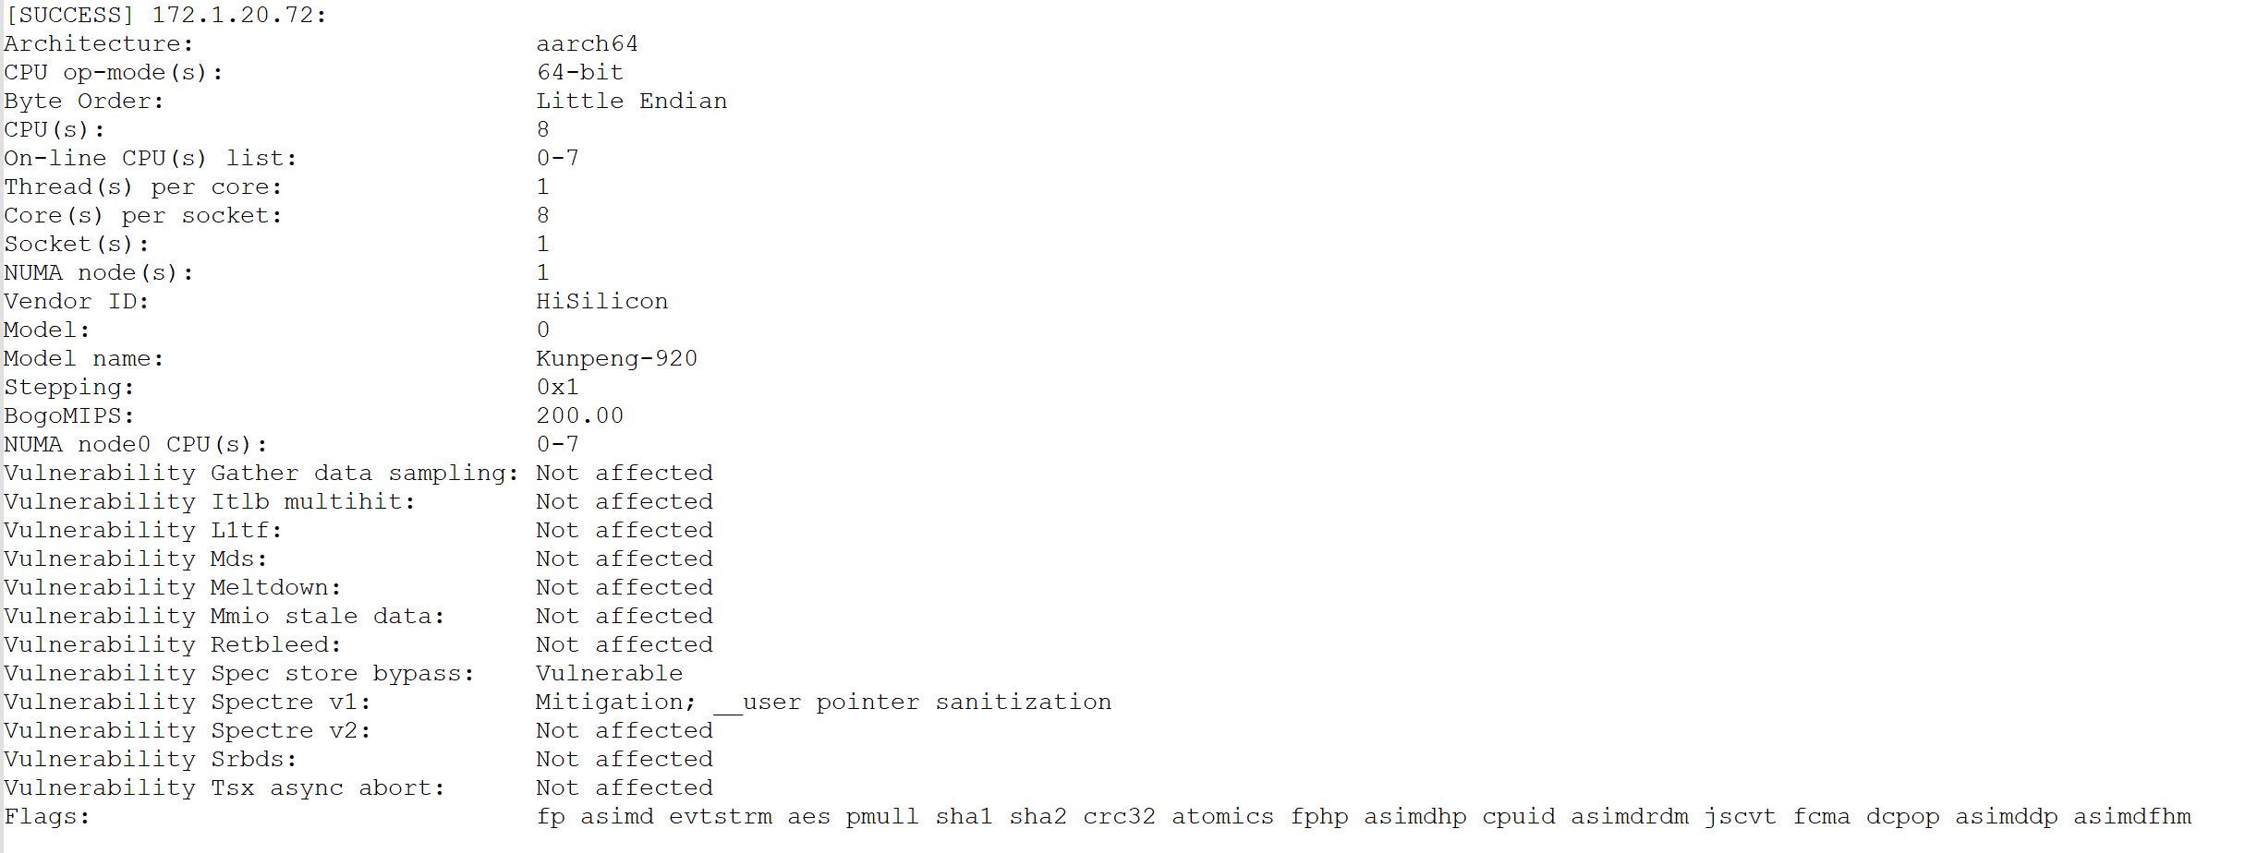

总体情况
本次巡检包括的主题内容以及巡检结果描述如下表所示：
巡检项 | 巡检结果 | 情况描述
系统镜像 | 良好 | 系统镜像完好，安全性较高。
系统管理 | 良好 | 资源分配较为合理。
系统性能 | 良好 | 系统总体性能良好
容量规划 | 良好 | 磁盘空间充足

集群运行情况
整体运行正常，所有组件均正常运行，集群状态显示为normal。
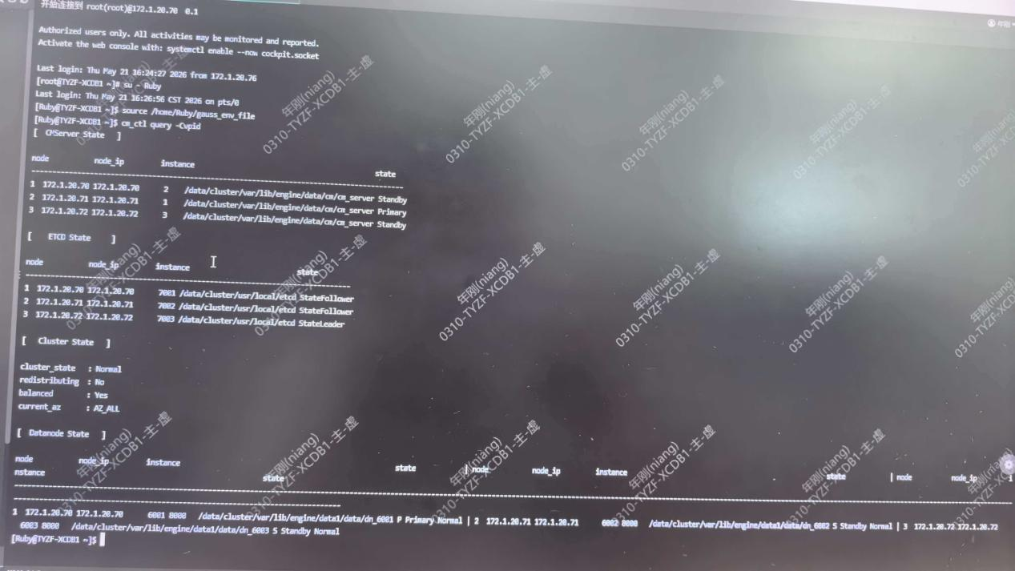

磁盘空间概况
检查结果：
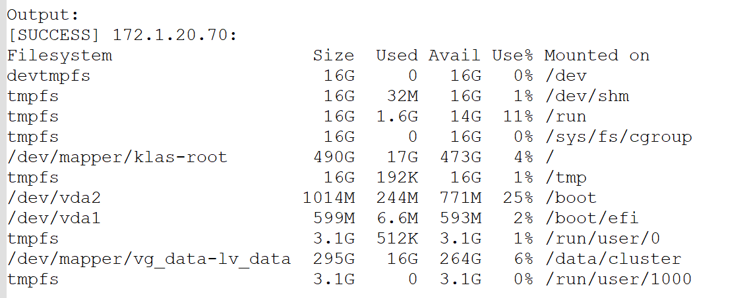
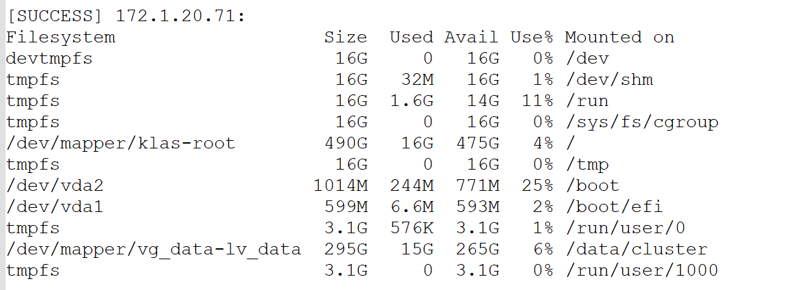
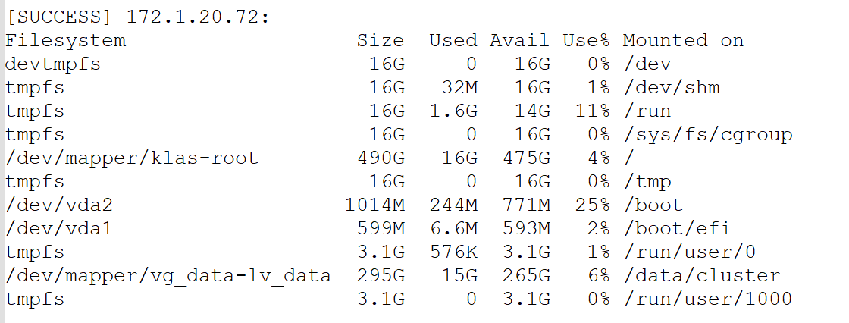
结论：节点的磁盘空间使用率在6%左右，整体磁盘资源充足。

高可用检查

集群高可用状态检查
检查集群各备机实例的信息以及主备同步情况。结果如下：
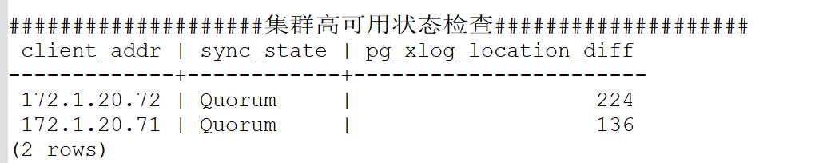

CPU一天使用信息
Master主机使用情况：
Output:
[SUCCESS] 172.1.20.70:
Linux 4.19.90-52.48.v2207.ky10.aarch64 (TYZF-XCDB1) 05/21/2026 _aarch64_ (8 CPU)

12:00:01 AM CPU %user %nice %system %iowait %steal %idle
12:10:01 AM all 8.25 0.01 6.57 0.15 0.00 85.02
12:20:01 AM all 8.22 0.00 6.71 0.13 0.00 84.94
12:30:01 AM all 8.28 0.00 6.49 0.12 0.00 85.11
12:40:01 AM all 8.29 0.00 6.69 0.14 0.00 84.87
12:50:01 AM all 8.23 0.00 6.64 0.13 0.00 85.01
01:00:01 AM all 8.20 0.00 6.69 0.11 0.00 84.99
01:10:01 AM all 8.16 0.02 6.72 0.14 0.00 84.96
01:20:01 AM all 8.18 0.00 6.73 0.12 0.00 84.97
01:30:01 AM all 8.14 0.00 6.62 0.09 0.00 85.15
01:40:01 AM all 8.26 0.00 6.76 0.11 0.00 84.87
01:50:01 AM all 8.14 0.00 6.74 0.13 0.00 84.98
02:00:01 AM all 8.18 0.00 6.85 0.13 0.00 84.84
02:10:01 AM all 8.08 0.01 6.79 0.11 0.00 85.01
02:20:01 AM all 8.15 0.00 6.78 0.12 0.00 84.96
02:30:01 AM all 8.39 0.00 6.60 0.12 0.00 84.89
02:40:01 AM all 8.62 0.00 6.79 0.19 0.00 84.40
02:50:01 AM all 8.39 0.00 6.71 0.15 0.00 84.75
03:00:01 AM all 8.34 0.00 6.65 0.13 0.00 84.88
03:10:01 AM all 8.31 0.01 6.75 0.12 0.00 84.81
03:20:01 AM all 8.19 0.00 6.64 0.12 0.00 85.05
03:30:01 AM all 8.23 0.00 6.53 0.13 0.00 85.10
03:40:01 AM all 8.32 0.00 6.67 0.15 0.00 84.86
03:50:01 AM all 8.17 0.00 6.65 0.14 0.00 85.05
04:00:01 AM all 8.15 0.00 6.62 0.11 0.00 85.12
04:10:01 AM all 8.13 0.02 6.56 0.25 0.00 85.04
04:20:01 AM all 8.22 0.00 6.68 0.13 0.00 84.97
04:30:01 AM all 8.14 0.00 6.60 0.14 0.00 85.12
04:40:01 AM all 8.23 0.00 6.84 0.13 0.00 84.80
04:50:01 AM all 8.20 0.00 6.66 0.12 0.00 85.02
05:00:01 AM all 8.22 0.00 6.79 0.10 0.00 84.88
05:10:01 AM all 8.24 0.01 6.55 0.12 0.00 85.09
05:20:01 AM all 8.12 0.00 6.77 0.10 0.00 85.01
05:30:01 AM all 8.12 0.00 6.73 0.10 0.00 85.05
05:40:01 AM all 8.24 0.00 6.58 0.12 0.00 85.06
05:50:01 AM all 8.17 0.00 6.66 0.14 0.00 85.03
06:00:01 AM all 8.31 0.00 6.66 0.13 0.00 84.91
06:10:01 AM all 8.48 0.01 6.68 0.13 0.00 84.71
06:20:01 AM all 8.25 0.00 6.72 0.13 0.00 84.89
06:30:01 AM all 8.24 0.00 6.59 0.12 0.00 85.04
06:40:01 AM all 8.26 0.00 6.83 0.12 0.00 84.79
06:50:01 AM all 8.22 0.00 6.61 0.11 0.00 85.06
07:00:01 AM all 8.26 0.00 6.74 0.12 0.00 84.88
07:10:01 AM all 8.21 0.02 6.70 0.21 0.00 84.86
07:20:01 AM all 8.18 0.00 6.63 0.13 0.00 85.06
07:30:01 AM all 8.21 0.00 6.75 0.14 0.00 84.90
07:40:01 AM all 8.33 0.00 6.64 0.14 0.00 84.89
07:50:01 AM all 8.51 0.00 6.70 0.14 0.00 84.66
08:00:01 AM all 8.55 0.00 6.62 0.12 0.00 84.71
08:10:01 AM all 8.45 0.01 6.65 0.13 0.00 84.76
08:20:01 AM all 8.56 0.00 6.79 0.14 0.00 84.51
08:30:01 AM all 9.12 0.00 6.74 0.15 0.00 83.99
08:40:01 AM all 8.61 0.00 6.69 0.14 0.00 84.56
08:50:01 AM all 8.58 0.00 6.63 0.14 0.00 84.66
09:00:01 AM all 8.81 0.00 6.63 0.15 0.00 84.41
09:10:01 AM all 8.77 0.01 6.78 0.17 0.00 84.26
09:20:01 AM all 8.94 0.00 6.65 0.17 0.00 84.24
09:30:01 AM all 8.55 0.00 6.80 0.15 0.00 84.50
09:40:01 AM all 8.62 0.00 6.75 0.15 0.00 84.48
09:50:00 AM all 8.56 0.00 6.67 0.15 0.00 84.62
10:00:01 AM all 8.62 0.00 6.72 0.11 0.00 84.54
10:10:01 AM all 8.72 0.01 6.72 0.13 0.00 84.42
10:20:01 AM all 8.66 0.00 6.65 0.13 0.00 84.57
10:30:01 AM all 8.64 0.00 6.62 0.11 0.00 84.63
10:40:01 AM all 8.71 0.00 6.75 0.16 0.00 84.37
10:50:01 AM all 8.54 0.00 6.65 0.15 0.00 84.66
11:00:01 AM all 8.70 0.00 6.80 0.14 0.00 84.36
11:10:01 AM all 8.63 0.00 6.69 0.16 0.00 84.52
11:20:00 AM all 8.55 0.01 6.62 0.13 0.00 84.68
11:30:01 AM all 8.58 0.00 6.63 0.14 0.00 84.65
11:40:01 AM all 8.64 0.00 6.68 0.16 0.00 84.52
11:50:01 AM all 8.52 0.00 6.68 0.13 0.00 84.67
12:00:01 PM all 8.53 0.00 6.65 0.14 0.00 84.68
12:10:01 PM all 8.59 0.00 6.58 0.14 0.00 84.69
12:20:01 PM all 8.50 0.01 6.71 0.13 0.00 84.65
12:30:01 PM all 8.52 0.00 6.66 0.13 0.00 84.70
12:40:01 PM all 8.59 0.00 6.69 0.14 0.00 84.58
12:50:01 PM all 8.56 0.00 6.66 0.15 0.00 84.62
01:00:01 PM all 8.52 0.00 6.78 0.14 0.00 84.56
01:10:01 PM all 8.52 0.00 6.63 0.16 0.00 84.69
01:20:01 PM all 8.51 0.01 6.73 0.14 0.00 84.61
01:30:01 PM all 8.61 0.00 6.60 0.13 0.00 84.66
01:40:01 PM all 8.65 0.00 6.73 0.13 0.00 84.49
01:50:01 PM all 8.60 0.00 6.53 0.11 0.00 84.76
02:00:01 PM all 8.50 0.00 6.84 0.14 0.00 84.52
02:10:01 PM all 8.55 0.00 6.68 0.16 0.00 84.61
02:20:01 PM all 8.57 0.01 6.71 0.15 0.00 84.56
02:30:01 PM all 8.61 0.00 6.63 0.13 0.00 84.63
02:40:01 PM all 8.74 0.00 6.78 0.19 0.00 84.29
02:50:01 PM all 8.79 0.00 6.64 0.12 0.00 84.45
03:00:01 PM all 8.56 0.00 6.68 0.14 0.00 84.63
03:10:01 PM all 8.62 0.00 6.71 0.14 0.00 84.53
03:20:01 PM all 8.73 0.01 6.66 0.14 0.00 84.46
03:30:01 PM all 8.50 0.00 6.61 0.15 0.00 84.74
03:40:01 PM all 8.75 0.00 6.63 0.17 0.00 84.45
03:50:01 PM all 8.52 0.00 6.75 0.13 0.00 84.60
04:00:01 PM all 8.59 0.00 6.70 0.14 0.00 84.57
04:10:01 PM all 8.67 0.00 6.66 0.16 0.00 84.51
04:20:01 PM all 8.67 0.01 6.74 0.16 0.00 84.41
04:30:01 PM all 9.47 0.00 6.96 0.31 0.00 83.26
Average: all 8.45 0.00 6.69 0.14 0.00 84.72

standby备机使用情况：
[SUCCESS] 172.1.20.71:
Linux 4.19.90-52.48.v2207.ky10.aarch64 (TYZF-XCDB2) 05/21/2026 _aarch64_ (8 CPU)

12:00:01 AM CPU %user %nice %system %iowait %steal %idle
12:10:01 AM all 7.47 0.00 6.71 0.17 0.00 85.65
12:20:01 AM all 7.48 0.01 6.95 0.15 0.00 85.41
12:30:01 AM all 7.35 0.00 6.65 0.14 0.00 85.86
12:40:01 AM all 7.51 0.00 6.74 0.16 0.00 85.59
12:50:01 AM all 7.44 0.00 6.72 0.15 0.00 85.69
01:00:01 AM all 7.42 0.00 6.74 0.13 0.00 85.71
01:10:01 AM all 7.42 0.00 6.91 0.16 0.00 85.51
01:20:01 AM all 7.47 0.01 6.74 0.14 0.00 85.64
01:30:01 AM all 7.39 0.00 6.68 0.11 0.00 85.81
01:40:00 AM all 7.48 0.00 6.77 0.12 0.00 85.63
01:50:01 AM all 7.38 0.00 6.77 0.16 0.00 85.70
02:00:01 AM all 7.33 0.00 6.81 0.13 0.00 85.73
02:10:00 AM all 7.36 0.00 6.77 0.13 0.00 85.74
02:20:01 AM all 7.49 0.02 6.68 0.13 0.00 85.69
02:30:01 AM all 7.40 0.00 6.61 0.14 0.00 85.85
02:40:00 AM all 7.54 0.00 6.85 0.23 0.00 85.38
02:50:01 AM all 7.43 0.00 6.72 0.15 0.00 85.70
03:00:01 AM all 7.36 0.00 6.88 0.15 0.00 85.61
03:10:01 AM all 7.44 0.00 6.70 0.14 0.00 85.72
03:20:01 AM all 7.45 0.01 6.67 0.13 0.00 85.75
03:30:01 AM all 7.43 0.00 6.65 0.14 0.00 85.77
03:40:00 AM all 7.51 0.00 6.84 0.18 0.00 85.47
03:50:01 AM all 7.41 0.00 6.74 0.16 0.00 85.69
04:00:01 AM all 7.42 0.00 6.63 0.13 0.00 85.82
04:10:01 AM all 7.46 0.00 6.77 0.15 0.00 85.62
04:20:01 AM all 7.38 0.01 6.78 0.15 0.00 85.68
04:30:00 AM all 7.36 0.00 6.69 0.15 0.00 85.80
04:40:00 AM all 7.35 0.00 6.81 0.15 0.00 85.69
04:50:01 AM all 7.37 0.00 6.79 0.13 0.00 85.71
05:00:01 AM all 7.39 0.00 6.71 0.13 0.00 85.77
05:10:01 AM all 7.45 0.00 6.77 0.13 0.00 85.66
05:20:01 AM all 7.45 0.02 6.69 0.13 0.00 85.72
05:30:01 AM all 7.37 0.00 6.71 0.12 0.00 85.80
05:40:01 AM all 7.37 0.00 6.73 0.14 0.00 85.76
05:50:01 AM all 7.38 0.00 6.68 0.15 0.00 85.78
06:00:01 AM all 7.40 0.00 6.88 0.16 0.00 85.56
06:10:01 AM all 7.45 0.00 6.80 0.16 0.00 85.59
06:20:01 AM all 7.43 0.01 6.80 0.15 0.00 85.61
06:30:01 AM all 7.43 0.00 6.74 0.14 0.00 85.69
06:40:01 AM all 7.48 0.00 6.58 0.13 0.00 85.81
06:50:01 AM all 7.40 0.00 6.71 0.12 0.00 85.77
07:00:01 AM all 7.41 0.00 6.67 0.14 0.00 85.78
07:10:01 AM all 7.38 0.00 6.71 0.44 0.00 85.47
07:20:00 AM all 7.42 0.01 6.91 0.16 0.00 85.51
07:30:01 AM all 7.35 0.00 6.74 0.15 0.00 85.77
07:40:01 AM all 7.45 0.00 6.80 0.16 0.00 85.60
07:50:01 AM all 7.39 0.00 6.86 0.15 0.00 85.60
08:00:01 AM all 7.41 0.00 6.72 0.15 0.00 85.72
08:10:01 AM all 7.43 0.00 6.78 0.16 0.00 85.64
08:20:01 AM all 7.51 0.02 6.80 0.17 0.00 85.50
08:30:01 AM all 7.40 0.00 6.80 0.17 0.00 85.63
08:40:01 AM all 7.51 0.00 6.81 0.15 0.00 85.53
08:50:01 AM all 7.41 0.00 6.70 0.16 0.00 85.72
09:00:01 AM all 7.49 0.00 6.73 0.18 0.00 85.60
09:10:01 AM all 7.47 0.00 6.88 0.20 0.00 85.45
09:20:01 AM all 7.47 0.01 6.70 0.20 0.00 85.62
09:30:01 AM all 7.46 0.00 6.83 0.20 0.00 85.51
09:40:01 AM all 7.56 0.00 6.82 0.18 0.00 85.45
09:50:01 AM all 7.38 0.00 6.84 0.17 0.00 85.61
10:00:01 AM all 7.41 0.00 7.01 0.13 0.00 85.45
10:10:01 AM all 7.43 0.00 6.82 0.16 0.00 85.60
10:20:01 AM all 7.39 0.01 6.86 0.16 0.00 85.58
10:30:01 AM all 7.33 0.00 6.80 0.14 0.00 85.73
10:40:01 AM all 7.54 0.00 6.83 0.18 0.00 85.45
10:50:00 AM all 7.41 0.00 6.80 0.17 0.00 85.62
11:00:01 AM all 7.45 0.00 6.79 0.17 0.00 85.59
11:10:01 AM all 7.46 0.00 6.85 0.19 0.00 85.50
11:20:01 AM all 7.42 0.02 6.67 0.15 0.00 85.75
11:30:01 AM all 7.47 0.00 6.70 0.18 0.00 85.65
11:40:01 AM all 7.49 0.00 6.91 0.19 0.00 85.40
11:50:01 AM all 7.42 0.00 6.66 0.16 0.00 85.77
12:00:01 PM all 7.48 0.00 6.75 0.16 0.00 85.61
12:10:01 PM all 7.48 0.00 6.74 0.16 0.00 85.62
12:20:01 PM all 7.45 0.01 6.69 0.15 0.00 85.70
12:30:01 PM all 7.46 0.00 6.77 0.15 0.00 85.62
12:40:01 PM all 7.46 0.00 6.93 0.17 0.00 85.44
12:50:01 PM all 7.47 0.00 6.67 0.17 0.00 85.69
01:00:01 PM all 7.41 0.00 6.85 0.17 0.00 85.57
01:10:01 PM all 7.38 0.00 6.93 0.18 0.00 85.51
01:20:01 PM all 7.40 0.01 6.85 0.16 0.00 85.58
01:30:01 PM all 7.36 0.00 6.71 0.16 0.00 85.78
01:40:01 PM all 7.45 0.00 7.00 0.15 0.00 85.41
01:50:01 PM all 7.42 0.00 6.76 0.13 0.00 85.69
02:00:01 PM all 7.41 0.00 6.78 0.16 0.00 85.65
02:10:01 PM all 7.43 0.00 6.81 0.20 0.00 85.56
02:20:01 PM all 7.45 0.02 6.70 0.18 0.00 85.66
02:30:01 PM all 7.50 0.00 6.71 0.15 0.00 85.64
02:40:01 PM all 7.56 0.00 6.81 0.21 0.00 85.42
02:50:01 PM all 7.41 0.00 6.80 0.15 0.00 85.65
03:00:01 PM all 7.43 0.00 6.88 0.15 0.00 85.54
03:10:01 PM all 7.46 0.00 6.80 0.17 0.00 85.58
03:20:01 PM all 7.45 0.01 6.80 0.16 0.00 85.59
03:30:01 PM all 7.49 0.00 6.70 0.18 0.00 85.64
03:40:01 PM all 7.47 0.00 6.87 0.20 0.00 85.46
03:50:01 PM all 7.34 0.00 6.72 0.17 0.00 85.77
04:00:01 PM all 7.40 0.00 6.89 0.17 0.00 85.55
04:10:01 PM all 7.38 0.00 6.76 0.19 0.00 85.67
04:20:01 PM all 7.45 0.01 6.85 0.20 0.00 85.50
04:30:01 PM all 7.66 0.00 6.85 0.19 0.00 85.30
Average: all 7.43 0.00 6.77 0.16 0.00 85.63
standby备机使用情况：
[SUCCESS] 172.1.20.72:
Linux 4.19.90-52.48.v2207.ky10.aarch64 (TYZF-XCDB3) 05/21/2026 _aarch64_ (8 CPU)

12:00:01 AM CPU %user %nice %system %iowait %steal %idle
12:10:01 AM all 7.50 0.01 6.43 0.15 0.00 85.92
12:20:01 AM all 7.53 0.00 6.45 0.15 0.00 85.88
12:30:01 AM all 7.45 0.00 6.44 0.14 0.00 85.97
12:40:01 AM all 7.47 0.00 6.48 0.16 0.00 85.90
12:50:01 AM all 7.47 0.00 6.50 0.15 0.00 85.88
01:00:01 AM all 7.44 0.00 6.41 0.13 0.00 86.02
01:10:01 AM all 7.46 0.01 6.38 0.16 0.00 86.00
01:20:01 AM all 7.53 0.00 6.45 0.13 0.00 85.88
01:30:01 AM all 7.54 0.00 6.43 0.11 0.00 85.93
01:40:01 AM all 7.46 0.00 6.40 0.12 0.00 86.02
01:50:01 AM all 7.44 0.00 6.49 0.16 0.00 85.92
02:00:01 AM all 7.48 0.00 6.46 0.13 0.00 85.93
02:10:01 AM all 7.46 0.02 6.49 0.13 0.00 85.91
02:20:01 AM all 7.49 0.00 6.39 0.13 0.00 85.99
02:30:01 AM all 7.42 0.00 6.45 0.13 0.00 86.00
02:40:01 AM all 7.60 0.00 6.56 0.21 0.00 85.62
02:50:01 AM all 7.46 0.00 6.44 0.15 0.00 85.95
03:00:01 AM all 7.47 0.00 6.39 0.15 0.00 85.99
03:10:00 AM all 7.46 0.01 6.43 0.14 0.00 85.96
03:20:01 AM all 7.48 0.00 6.43 0.13 0.00 85.96
03:30:01 AM all 7.49 0.00 6.40 0.15 0.00 85.97
03:40:01 AM all 7.50 0.00 6.43 0.16 0.00 85.91
03:50:01 AM all 7.57 0.00 6.48 0.16 0.00 85.79
04:00:01 AM all 7.49 0.00 6.42 0.12 0.00 85.97
04:10:01 AM all 7.46 0.01 6.46 0.14 0.00 85.93
04:20:01 AM all 7.51 0.00 6.48 0.14 0.00 85.87
04:30:01 AM all 7.43 0.00 6.41 0.14 0.00 86.02
04:40:02 AM all 7.50 0.00 6.47 0.15 0.00 85.88
04:50:01 AM all 7.50 0.00 6.41 0.13 0.00 85.96
05:00:01 AM all 7.48 0.00 6.40 0.13 0.00 85.99
05:10:01 AM all 7.49 0.02 6.48 0.14 0.00 85.88
05:20:01 AM all 7.48 0.00 6.54 0.13 0.00 85.85
05:30:01 AM all 7.48 0.00 6.40 0.11 0.00 86.00
05:40:01 AM all 7.55 0.00 6.41 0.13 0.00 85.90
05:50:01 AM all 7.49 0.00 6.39 0.15 0.00 85.97
06:00:01 AM all 7.51 0.00 6.39 0.15 0.00 85.95
06:10:01 AM all 7.45 0.01 6.46 0.15 0.00 85.92
06:20:01 AM all 7.52 0.00 6.49 0.14 0.00 85.84
06:30:01 AM all 7.37 0.00 6.45 0.13 0.00 86.05
06:40:01 AM all 7.51 0.00 6.48 0.13 0.00 85.87
06:50:01 AM all 7.47 0.00 6.44 0.12 0.00 85.97
07:00:01 AM all 7.47 0.00 6.44 0.13 0.00 85.96
07:10:01 AM all 7.48 0.01 6.48 0.49 0.00 85.54
07:20:01 AM all 7.44 0.00 6.41 0.16 0.00 86.00
07:30:01 AM all 7.51 0.00 6.42 0.15 0.00 85.91
07:40:01 AM all 7.52 0.00 6.46 0.15 0.00 85.88
07:50:01 AM all 7.44 0.00 6.41 0.14 0.00 86.00
08:00:01 AM all 7.56 0.00 6.41 0.13 0.00 85.89
08:10:02 AM all 7.53 0.02 6.37 0.15 0.00 85.94
08:20:01 AM all 7.53 0.00 6.37 0.17 0.00 85.93
08:30:01 AM all 7.51 0.00 6.42 0.16 0.00 85.91
08:40:01 AM all 7.58 0.00 6.47 0.14 0.00 85.80
08:50:01 AM all 7.44 0.00 6.56 0.15 0.00 85.85
09:00:01 AM all 7.57 0.00 6.49 0.18 0.00 85.76
09:10:01 AM all 7.54 0.01 6.61 0.21 0.00 85.64
09:20:01 AM all 7.57 0.00 6.53 0.20 0.00 85.70
09:30:01 AM all 7.57 0.00 6.50 0.18 0.00 85.76
09:40:01 AM all 7.57 0.00 6.52 0.17 0.00 85.74
09:50:01 AM all 7.42 0.00 6.56 0.17 0.00 85.85
10:00:01 AM all 7.42 0.00 6.58 0.14 0.00 85.85
10:10:01 AM all 7.47 0.01 6.54 0.15 0.00 85.83
10:20:01 AM all 7.56 0.00 6.57 0.15 0.00 85.73
10:30:01 AM all 7.54 0.00 6.53 0.13 0.00 85.79
10:40:01 AM all 7.52 0.00 6.54 0.17 0.00 85.77
10:50:01 AM all 7.53 0.00 6.47 0.17 0.00 85.84
11:00:01 AM all 7.57 0.00 6.47 0.16 0.00 85.80
11:10:01 AM all 7.48 0.02 6.52 0.18 0.00 85.80
11:20:01 AM all 7.52 0.00 6.58 0.15 0.00 85.75
11:30:01 AM all 7.47 0.00 6.52 0.18 0.00 85.84
11:40:01 AM all 7.63 0.00 6.42 0.18 0.00 85.77
11:50:01 AM all 7.51 0.00 6.44 0.15 0.00 85.89
12:00:01 PM all 7.50 0.00 6.49 0.16 0.00 85.86
12:10:01 PM all 7.46 0.01 6.52 0.15 0.00 85.86
12:20:00 PM all 7.60 0.00 6.54 0.14 0.00 85.72
12:30:01 PM all 7.46 0.00 6.37 0.14 0.00 86.03
12:40:01 PM all 7.58 0.00 6.48 0.16 0.00 85.78
12:50:01 PM all 7.50 0.00 6.41 0.16 0.00 85.93
01:00:01 PM all 7.45 0.00 6.50 0.16 0.00 85.89
01:10:01 PM all 7.49 0.01 6.55 0.17 0.00 85.78
01:20:01 PM all 7.51 0.00 6.47 0.16 0.00 85.86
01:30:01 PM all 7.53 0.00 6.49 0.15 0.00 85.82
01:40:01 PM all 7.62 0.00 6.44 0.15 0.00 85.79
01:50:01 PM all 7.54 0.00 6.45 0.13 0.00 85.88
02:00:01 PM all 7.50 0.00 6.42 0.16 0.00 85.92
02:10:01 PM all 7.55 0.02 6.52 0.19 0.00 85.72
02:20:01 PM all 7.52 0.00 6.50 0.18 0.00 85.80
02:30:01 PM all 7.48 0.00 6.52 0.15 0.00 85.86
02:40:01 PM all 7.63 0.00 6.51 0.20 0.00 85.65
02:50:01 PM all 7.61 0.00 6.47 0.14 0.00 85.78
03:00:01 PM all 7.54 0.00 6.45 0.15 0.00 85.85
03:10:01 PM all 7.56 0.01 6.51 0.16 0.00 85.77
03:20:01 PM all 7.54 0.00 6.45 0.16 0.00 85.86
03:30:01 PM all 7.50 0.00 6.48 0.18 0.00 85.85
03:40:01 PM all 7.63 0.00 6.57 0.20 0.00 85.59
03:50:01 PM all 7.49 0.00 6.47 0.16 0.00 85.88
04:00:01 PM all 7.50 0.00 6.52 0.17 0.00 85.81
04:10:01 PM all 7.54 0.01 6.57 0.19 0.00 85.69
04:20:01 PM all 7.58 0.00 6.38 0.19 0.00 85.85
04:30:01 PM all 7.66 0.00 6.58 0.17 0.00 85.58
Average: all 7.51 0.00 6.47 0.16 0.00 85.86
| 节点 | 平均使用率 | 峰值使用率 | 负载特点 |
| **主节点** | 8.45% | 8.94% | 整体负载较低 |
| **备节点** | 7.43% | 7.66% | 整体负载较低 |
| **备节点** | 7.51% | 7.63% | 整体负载较低 |

数据库运行状态
结论：数据库正常运行，未发生故障切换和数据非一致性。
说明：insert_lsn（当前事务日志的插入位置）与write_lsn（前事务日志的写入位置）的id号一致，且is_in_recovery（数据库备库切换为主库状态，F未切换、T故障后切换）说明数据库正常运行，未发生故障切换和数据非一致性。

复制槽状态
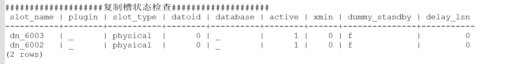
结论：无异常

数据库运行与配置检查

函数运行状态检查
ipmp3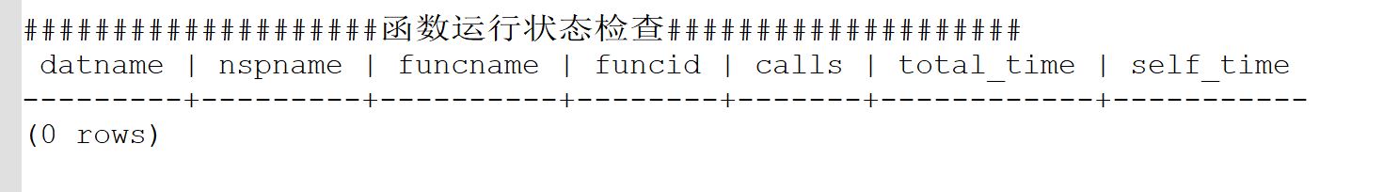
结论：因未查询到函数状态，故目前并未使用函数。

数据库信息检查
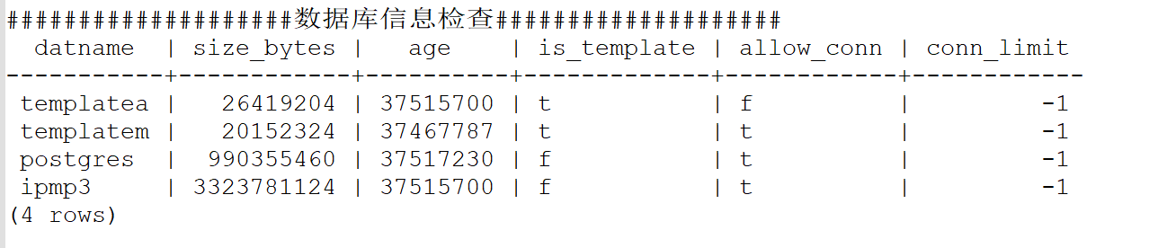可查询到数据库占用空间大小、是否为模板库、是否处于允许连接状态和是否有连接限制。

gs_collector信息收集
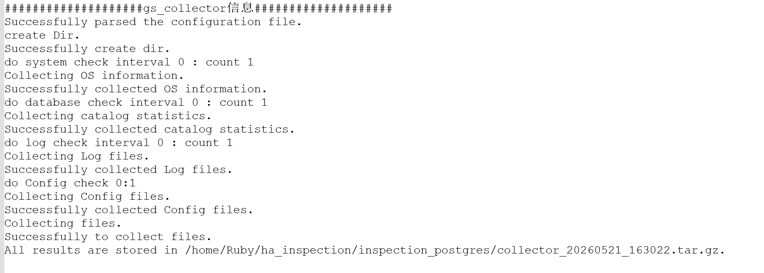
结论：gs_collector收集数据库集群产生的日志，经过检查分析，DN日志发现 EPG_DICTIONARY 表存在行锁竞争，业务 SQL 使用 FOR UPDATE NOWAIT 获取 DICT_CODE='99990001' 行锁时失败。该问题通常由并发事务未提交或应用多线程同时锁定同一业务记录导致，建议排查应用并发逻辑和长事务，必要时增加重试机制或调整锁等待策略；其他日志暂未发现异常情况。

系统管理维护

大表检查
ipmp3
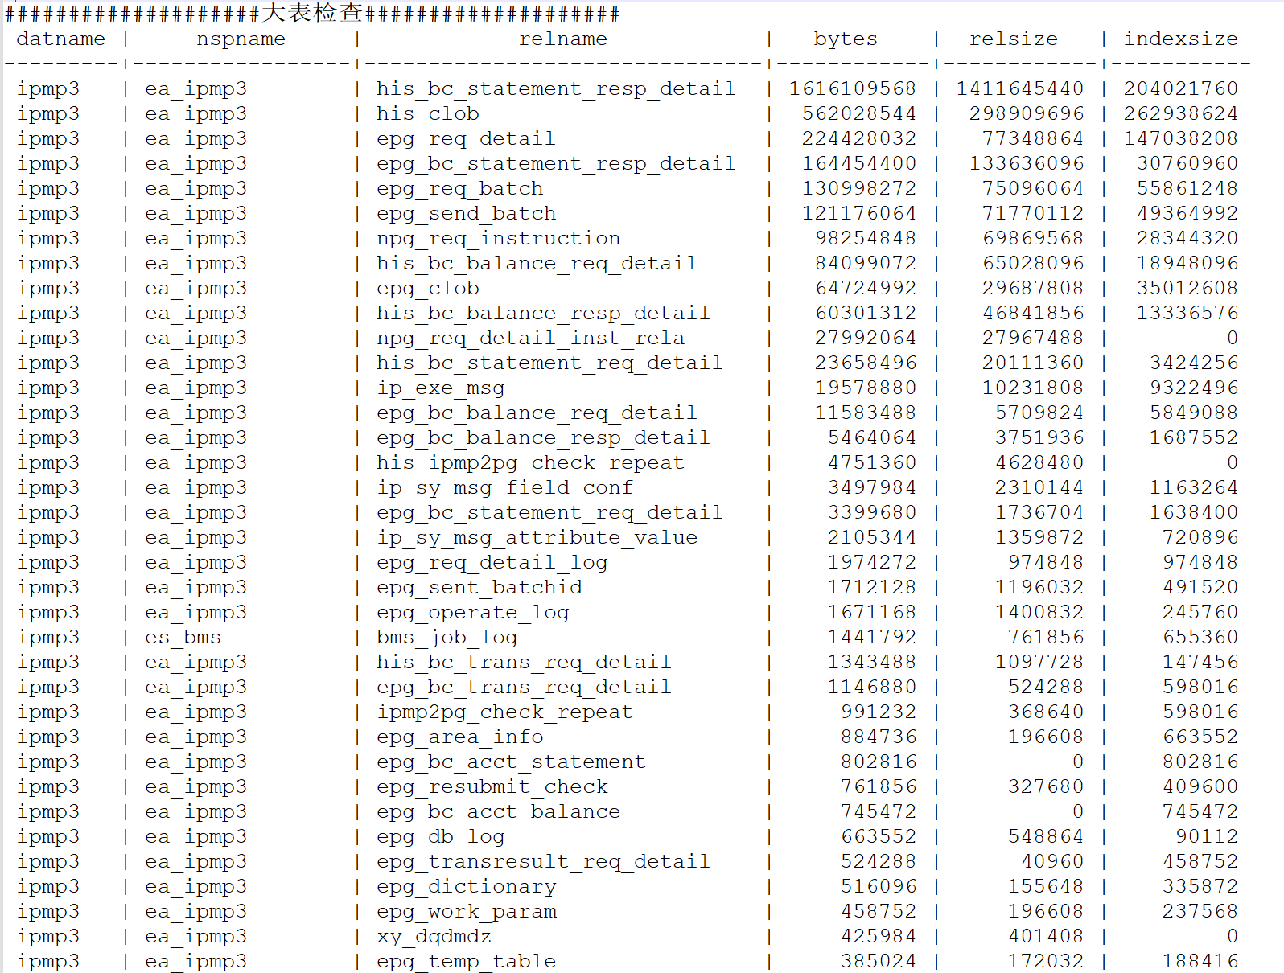

未使用的索引
ipmp3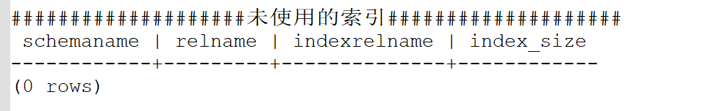
结论：业务数据库中暂无未使用的索引。

索引建议
ipmp3
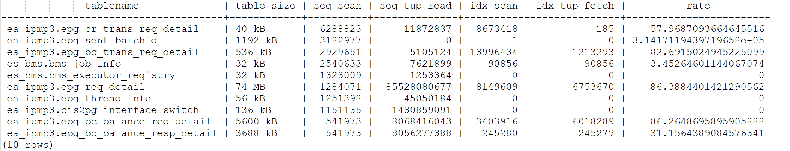
seq_scan: 顺序扫描次数 seq_tup_read: 顺序扫描抓取的活跃行数 idx_scan: 该表发起的索引扫描数 idx_tup_fetch: 索引扫描抓取的活跃行数 rate: 索引扫描次数占比
建议：索引建议依据实际使用过程中，对表的扫描次数和表的大小以及扫描活跃行综合数据决定。

表膨胀检查
ipmp3
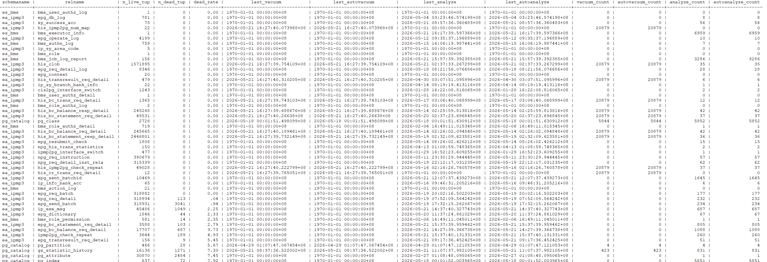
n_live_tup: 估计活跃行数 n_dead_tup: 估计死行数 dead_rate: 死行占比
建议：表收缩建议在业务低峰期进行。

